**МИНОБРНАУКИ РОССИИ**

**Санкт-Петербургский государственный**

**электротехнический университет**

**«ЛЭТИ» им. В.И. Ульянова (Ленина)**

**Кафедра МОЭВМ**

отчет

**по лабораторной работе №1**

**по дисциплине «Информатика»**

Тема: Управляющие конструкции языка Python

|  |  |  |
| --- | --- | --- |
| Студент гр. 3341 |  | Костромитин М.М. |
| Преподаватель |  | Иванов Д.В. |

Санкт-Петербург

2023

## Цель работы

Целью лабораторной работы является изучение модуля numpy в языке python, а также решение практической задачи с его использованием.

## Задание

### Вариант 2

Вариант лабораторной работы состоит из 3 задач, оформите каждую задачу в виде отдельной функции согласно условиям задач. Приветствуется использование модуля numpy, в частности пакета numpy.linalg. Вы можете реализовывать вспомогательные функции, главное -- использовать те же названия основных функций, что требуются в задании. Сами функции вызывать не надо, это делает за вас проверяющая система.

#### Задача 1. Содержательная постановка задачи

Дакибот приближается к перекрестку. Он знает 4 координаты, соответствующие координатам углов перекрестка (координаты образуют прямоугольник), и свои координаты. По правилам движения дакибот должен остановиться сразу, как только оказывается на перекрестке. Ваша задача -- помочь дакиботу понять, находится ли он на перекрестке (внутри прямоугольника).

Пример ситуации:

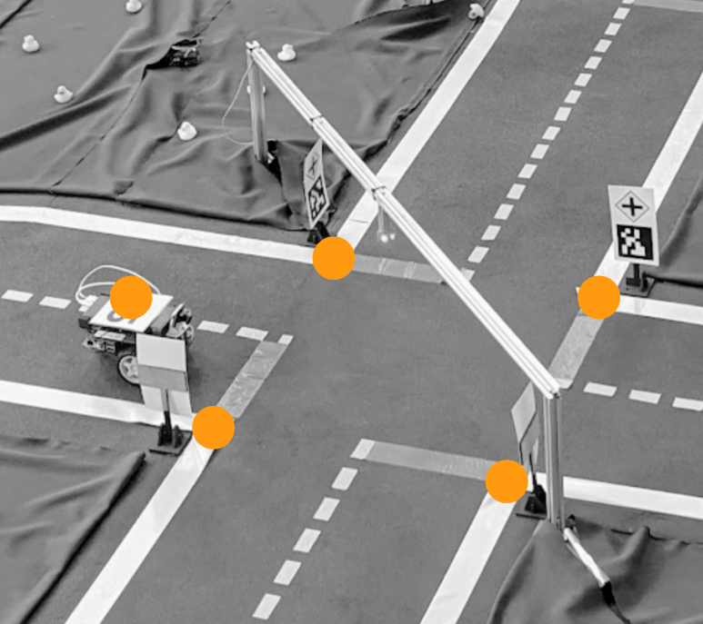

Геометрическое представление (вид сверху со схематичным обозначением объектов; перекресток ограничен прямыми линиями; обратите внимание, как пронумерованы точки):

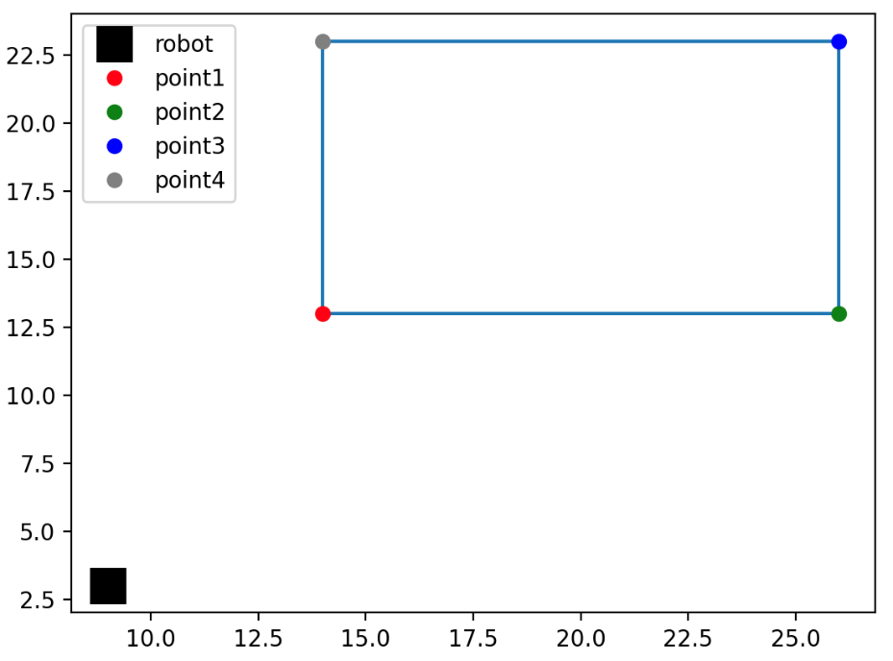

##### Формальная постановка задачи

Оформите задачу как отдельную функцию: def check_rectangle(robot, point1, point2, point3, point4)

На вход функции подаются: координаты дакибота robot и координаты точек, описывающих перекресток: point1, point2, point3, point4. Точка -- это кортеж из двух целых чисел (x, y).

Функция должна возвращать True, если дакибот на перекрестке, и False, если дакибот вне перекрестка.

Примеры входных аргументов и результатов работы функции:

1. Входные аргументы: (9, 3) (14, 13) (26, 13) (26, 23) (14, 23)

Резлультат: False

2. Входные аргументы: (5, 8) (0, 3) (12, 3) (12, 16) (0, 16)

Результат: True

#### Задача 2. Содержательная часть задачи

Несколько дакиботов прибыли на базу, но их корпуса оказались поврежденными. В логах ботов программисты нашли сведения про их траектории движения, которые задаются линейными уравнениями вида: ax+by+c=0. В логах хранятся коэффициенты этих уравнений a, b, c.

Ваша задача -- вывести список номеров ботов (кортежи), которые столкнулись с друг другом (боты нумеруются с нуля, порядок следования коэффициентов уравнений соответствует порядку ботов).

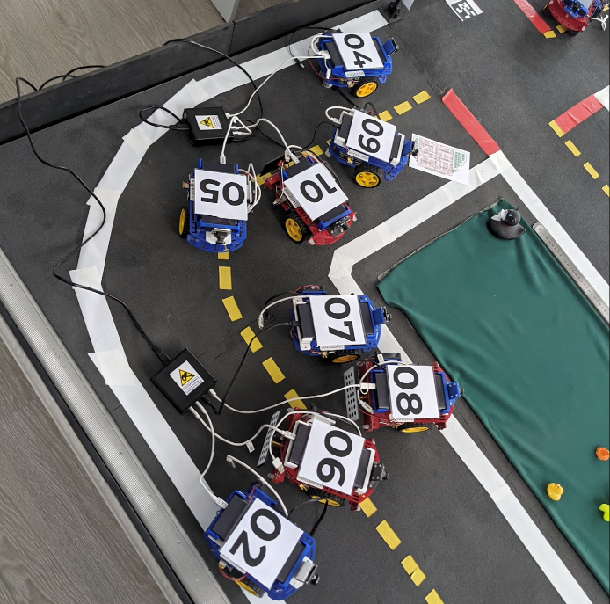

##### Формальная постановка задачи

Оформите решение в виде отдельной функции check_collision(). На вход функции подается матрица ndarray Nx3 (N -- количество ботов, может быть разным в разных тестах) коэффициентов уравнений траекторий coefficients. Функция возвращает список пар -- номера столкнувшихся ботов (если никто из ботов не столкнулся, возвращается пустой список).

Пример входного аргумента ndarray 4x3 :

[[-1 -4  0]

 [-7 -5  5]

 [ 1  4  2]

 [-5  2  2]]

Пример выходных данных:  
[(0, 1), (0, 3), (1, 0), (1, 2), (1, 3), (2, 1), (2, 3), (3, 0), (3, 1), (3, 2)]  
  
Первая пара в этом списке (0, 1) означает, что столкнулись 0-й и 1-й боты (то есть их траектории имеют общую точку).   
В списке отсутствует пара (0, 2), можно сделать вывод, это боты 0-й и 2-й не сталкивались (их траектории НЕ имеют общей точки).  
Примечание: помните про ранг матрицы и как от него зависит существование решения системы уравнений. В случае, если ни одного решение не было найдено (например, из-за линейно зависимых векторов), функция должна вернуть пустой список [].  

#### Задача 3. Содержательная часть задачи

При перемещении по дакитауну дакибот должен регулярно отправлять на базу сведения, среди которых есть длина пройденного пути. Дакиботу известна последовательность своих координат (x, y), по которым он проехал. Ваша задача -- помочь дакиботу посчитать длину пути.

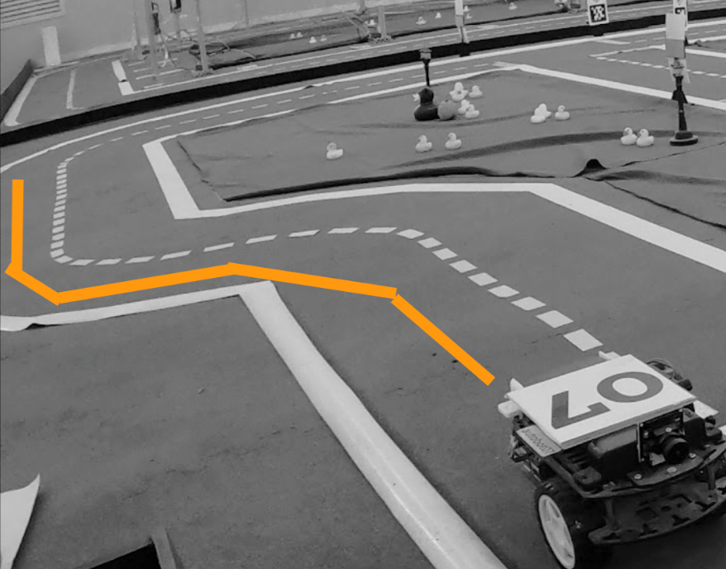

##### Формальная постановка задачи

Оформите задачу как отдельную функцию check_path, на вход которой передается последовательность (список) двумерных точек (пар) points_list. Функция должна возвращать число -- длину пройденного дакиботом пути (выполните округление до 2 знака с помощью round(value, 2)). 

Пример входных данных:

[(1.0, 2.0), (2.0, 3.0)]

Пример выходных данных:

1.41

Пример входных данных:

[(2.0, 3.0), (4.0, 5.0)]

Пример выходных данных:

2.83

## Выполнение работы

Импортируем модуль NumPy.

Задача 1.

В первой функции с помощью неравенств проверяем, больше или равна ли координата x дакибота координаты x двух левых точек прямоугольника, и меньше или равна ли она координаты x двух правых точек прямоугольника. Далее проверяем координату y дакибота, меньше или равна ли она координаты y двух верхний точек прямоугольника, и больше или равна ли она координаты y двух нижних точек прямоугольника.

Задача 2.

Во второй функции с помощью двух циклов проходим по всем парам дакиботов и сравниваем их коэффициенты при x у приведенного уравнения y = -(a/b)x + c, и если коэффициенты не равны, то это означает, что прямые непараллельные, а значит дакиботы пересекутся, далее добавляем пару дакиботов в список result.

Задача 3.

В третей функции поочередно суммируем отрезки, которые проехал дакибот, для облегчение задачи обозначим эти отрезки за векторы np.array(), будет находить их через разность радиус вектора конечной точки и начальной точки отрезка пути дакибота, далее с помощью функции линейной алгебры модуля NumPy np.linalg.norm() найдем длину вектора данного пути дакибота и прибавим его ко всему пройдённому пути. Вернем округленное значение длины пути дакибота.

## Тестирование

Результаты тестирования представлены в Таблице 1.

Таблица 1.

|  |  |  |  |
| --- | --- | --- | --- |
| № п/п | Входные данные | Выходные данные | Комментарии |
| 1 | (5, 6) (3, 5) (9, 5) (9, 11) (3, 11) | True | Задача 1 |
| 2 | (15, 2) (3, 5) (9, 5) (9, 11) (3, 11) | False | Задача 1 |
| 3 | [[5, 3, 4], [8, 1, 0], [10, 6, 3], [5, 7, 1]] | [(0, 1), (0, 3), (1, 0), (1, 2), (1, 3), (2, 1), (2, 3), (3, 0), (3,1), (3, 2)] | Задача 2 |
| 4 | [(1.0, 2.5), (2.0, 3.0), (5.6, 4.0), (8.0, 6.3), (9.8, 7.6)] | 10.4 | Задача 3 |

## Выводы

В результате выполнения лабораторной работы были изучены и применены некоторые функции модуля NumPy в Python при решении практической задачи, а так же реализовано 3 функции для решения поставленных задач.

# Приложение А Исходный код программы

Исходный файл: main.py

import numpy as np

def check_crossroad(robot, point1, point2, point3, point4):

if (point2[0] >= robot[0] >= point1[0]) and (point3[1] >= robot[1] >= point1[1]):

return True

else:

return False

pass

def check_collision(coefficients):

result = []

for i in range(len(coefficients)):

for j in range(len(coefficients)):

if (-(coefficients[i][0] / coefficients[i][1])) != (-(coefficients[j][0] / coefficients[j][1])):

result.append((i, j))

return result

pass

def check_path(points_list):

traveled = 0

for i in range(len(points_list) - 1):

vector1 = np.array(points_list[i])

vector2 = np.array(points_list[i + 1])

result_vector = vector2 – vector1

traveled += np.linalg.norm(result_vector)

return round(traveled, 2)

pass